Bac S - Sujet de SVT - Session 2003 - Amérique du Nord

1ère PARTIE : Restitution des connaissances (10 points).

LA CONVERGENCE LITHOSPHÉRIQUE ET SES EFFETS

Expliquez comment la subduction d'une plaque océanique peut conduire à la genèse de roches magmatiques au niveau de la plaque chevauchante.

Votre exposé sera structuré et illustré par un schéma-bilan comportant les principaux éléments d'explication que vous aurez développés.

2ème PARTIE - Exercice 1 - (4 points).

PARENTÉ ENTRE ÊTRES VIVANTS ACTUELS ET FOSSILES - PHYLOGENÈSE - ÉVOLUTION

- En vous appuyant sur les informations extraites du tableau 1a, placez sur l'arbre phylogénétique 1b que vous aurez recopié, les innovations évolutives qui ont conduit à l'état dérivé des caractères considérés.
- Indiquez en justifiant votre réponse les caractères de l'ancêtre commun exclusif aux trois espèces : lézard, crocodile et perroquet.
Document 1a : Etats de quelques caractères chez cinq espèces de Vertébrés

Caractères | cheval | crocodile | lézard | perroquet | tortue
Acide ornithurique | 0 | 1 | 1 | 1 | 1
Amnios | 1 | 1 | 1 | 1 | 1
Fenêtre anté-orbitaire | 0 | 1 | 0 | 1 | 0
Fenêtre sous-orbitaire | 0 | 1 | 1 | 1 | 0
Fenêtre nictitante | 0 | 1 | 0 | 1 | 0
Plumes | 0 | 0 | 0 | 1 | 0

Document 1b : Arbre phylogénétique

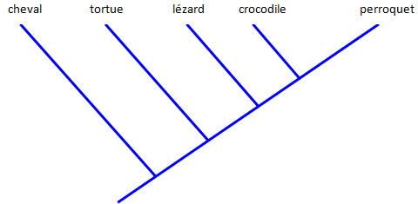
2ème PARTIE - Exercice 2 - (Enseignement Obligatoire). 6 points.

PROCRÉATION

À partir des informations tirées des documents et de vos connaissances, expliquez comment est contrôlée la sécrétion de l'hormone hypophysaire LH chez les Mammifères mâles.

Document 1 : Mesure de concentrations en LH chez des rats castrés

A : Animaux castrés témoins
B : Animaux castrés ayant reçu une injection d'anticorps anti-GnRH (dont l'effet est de neutraliser l'action de la GnRH).
C : Animaux castrés ayant reçu, en plus des anticorps anti GnRH, des injections répétées d'une molécule qui a le même effet que la GnRH, mais qui n'est pas neutralisé par les anticorps anti-GnRH (les flèches indiquent le moment des injections).

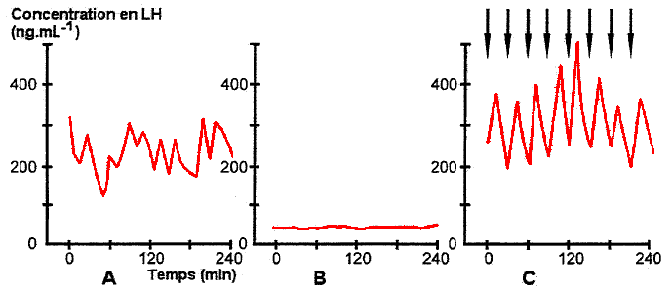

Document 2 : Mesures de concentrations en LH chez un homme

On détecte chez un homme une sécrétion de LH très faible et dépourvue de caractère pulsatile.
Afin de mettre au point un traitement thérapeutique, on administre à ce sujet une perfusion pulsatile de GnRH et on mesure simultanément la concentration en LH : les résultats figurnt sur la courbe A.
Dans un deuxième temps, on ajoute à la perfusion pulsatile de GnRH une administration continue de testostérone et on poursuit les mesures de la concentration en LH : les résultats figurent sur la courbe B.

Les flèches indiquent le moment des perfusions de GnRH.
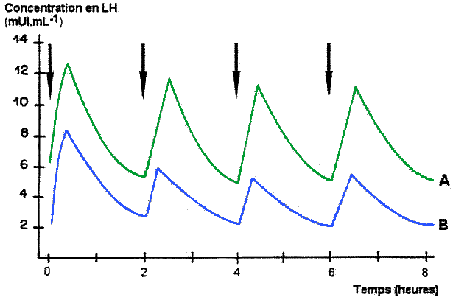

2ème PARTIE - Exercice 2 - (Enseignement de spécialité). 6 points.

DES DÉBUTS DE LA GÉNÉTIQUE AUX ENJEUX ACTUELS DES BIOTECHNOLOGIES

La drosophile est un insecte dont on connait de nombreuses variétés issues de mutations. L'une d'elles se caractérise par l'absence de nervures transversales au niveau des ailes (mutation "cross veinless"). On cherche à localiser le gène impliqué dans ce phénotype.

À l’aide de schémas chromosomiques, montrez que les résultats expérimentaux présentés dans le document 2 sont en accord avec une localisation du gène sur la partie spécifique du chromosome X.

Document 1 : Chromosomes d'une drosophile femelle (a) et mâle (b)
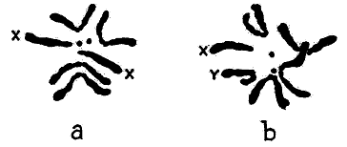

Document 2 : Résultats expérimentaux

On croise entre elles des drosophiles qui diffèrent par le caractère "nervure des ailes". Ce phénotype est déterminé par un couple d'allèles notés cv+ et cv.

Premier croisement
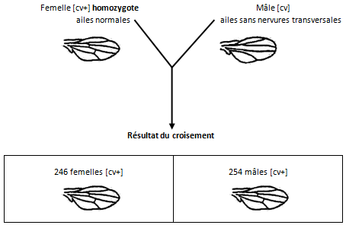

Deuxième croisement (réciproque du premier)

